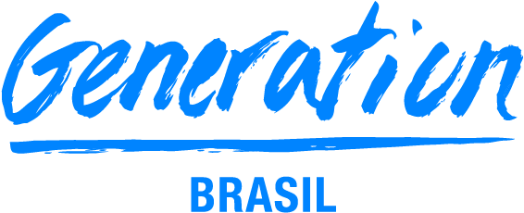

**GRUPO 04**

**INTEGRANTES**

Ana Gabriela ferreira

Bryan Santos

Felipe Alves

(Priscila Duarte)Mabiá

Mara Jozicléia

Thais Alonso

**PROJETO INTEGRADOR**

**ESCOPO DO PROJETO**

**Tema:**

**Assegurar padrões de produção e de consumo sustentáveis**



**GRUPO 04**

**INTEGRANTES**

Ana Gabriela ferreira

Bryan Santos

Felipe Alves

(Priscila Duarte)Mabiá

Mara Jozicléia

Thais Alonso

**PROJETO INTEGRADOR**

**ESCOPO DO PROJETO**

**Tema:**

Relatório solicitado pela Generation Brasil para compor o projeto final.O relatório refere-se ao escopo do projeto integrador.

# O Problema Social

A disparidade de lucro entre grandes e pequenos comerciantes e artesãos, além da poluição gerada pelo descarte irregular de óleo de cozinha nos esgotos e redes comuns de lixo.

# Qual é o impacto e as consequências do (A) XXX na sociedade?

O impacto direto é a redução de resíduos químicos nos rios, o que leva consequentemente à diminuição de poluição urbana. O impacto secundário é o fomento econômico aos pequenos produtores possibilitando uma melhor condição monetária e aumento de vendas.

# Qual foi a solução escolhida?

E-Commerce de pequenos produtores com a opção de geração de cupom de desconto a partir da entrega de materiais recicláveis.

# Qual o motivo da escolha do modelo de app XXX ?

A possibilidade de ação direta na vida de pessoas.

# Descrição do software planejado para solucionar O problema XXX

E-commerce onde pequenos artesãos podem vender seus produtos naturais.

# Nome do projeto

Vêm da terra